ПЗ-15. Зарождение нового направления электроники - наноэлектроника - базовой составляющей шестого технологического уклада. =2ч

В недрах пятого технологического уклада на смену микроэлектронике созрело новое направление современной электроники – наноэлектроника, базовая составляющая наступающего шестого технологического уклада.
Наноэлектроника - область электроники, занимающаяся разработкой физических и технологических основ создания интегральных электронных схем с характерными топологическими размерами элементов менее 100 нм.

Основные задачи наноэлектроники:
- разработка физических основ работы активных приборов с нанометровыми размерами, в первую очередь квантовых;
- разработка физических основ технологических процессов;
- разработка самих приборов и технологий их изготовления;
- разработка интегральных схем с нанометровым технологическими размерами и изделий электроники на основе наноэлектронной элементной базы.
Наноэлектроника родилась в конце 20 веке как очередное звено в столетней истории электроники, начавшейся с изобретения в 1907 году вакуумного триода и продолжившейся переходом в 1960-е годы к микроэлектронике, возникновение которой связывают с изобретением интегральной схемы и процессора.
Наноэлектроника занимается разработкой и исследованием физических и технологических процессов при создании электронных компонентов, в том числе и интегральных схем. Главная особенность наноэлектроники в том, что она охватывает только элементы с размерами менее 100 нанометров. То есть наноэлектроника на сегодняшний день разрабатывает самые маленькие электронные компоненты, а также интегральные схемы на их основе. При таком размере обычные физические процессы в материалах полупроводников, проводников и диэлектриков уже не действуют. В ход вступают квантовые процессы.
Разработанные в последние годы наноэлектронные элементы по своей миниатюрности, быстродействию и потребляемой мощности составляют серьезную конкуренцию традиционным полупроводниковым транзисторам и интегральным микросхемам на их основе как главным элементам информационных систем.
Уже сегодня техника вплотную приблизилась к теоретической возможности запоминать и передавать 1 бит информации (0 и 1) с помощью одного электрона, локализация которого в пространстве может быть задана одним атомом. Ожидает практического разрешения и идея аналогичных однофотонных элементов.
Широкое применение одноэлектронных и однофотонных элементов для создания информационных систем пока сдерживается недостаточной их изученностью, а главное, необходимостью обладать технологией – нанотехнологией, позволяющей конструировать требуемые структуры из отдельных атомов. Такие возможности существуют только в исследовательских лабораториях.
Однако современные темпы развития электроники позволяют уверенно прогнозировать промышленное освоение наноэлектроники уже в XXI веке.
Эта мысль подтверждается историческим развитием электроники с её тенденцией миниатюризации электронных компонентов.
Первым электронным переключающим прибором был вакуумный диод, запатентованный в 1904 году англичанином Д.А. Флемингом. С тех пор развитие электроники отмечено изобретением и практическим освоением вакуумного триода (1906 год, Л. Де Форест и Р. Либен) и полупроводникового транзистора (1947 год, У. Браттейн, Дж. Бардин, У. Шокли), а затем интегральных микросхем на кремнии (1958-1959 годы), положившим начало новому направлению в электронике - микроэлектронике. Главной тенденцией этого развития является уменьшение размеров приборных структур. В современных интегральных микросхемах они составляют единицы и десятые доли микрона (1 мкм = 10⁻ ⁶ м).
По мере приближения размеров твердотельных структур к нанометровой области (1 нм = 0,001 мкм = 10⁻ ⁹ м), а это образования из единиц и десятков атомов, все больше проявляются квантовые свойства электрона. В его поведении преобладающими становятся волновые закономерности, характерные для квантовых частиц. С одной стороны, это приводит к нарушению работоспособности классических транзисторов, использующих закономерности поведения электрона как классической частицы, а с другой - открывает перспективы создания новых уникальных переключающих, запоминающих и усиливающих элементов для информационных систем. Последние и являются основным объектом исследований и разработок новой области электроники - наноэлектроники, зародившейся в 80-х годах 20 века.
Одной из важных вех на пути развития наноэлектроники стало создание сканирующего туннельного микроскопа и атомно-силового микроскопа.
Сканирующий туннельный микроскоп – первый прибор, позволяющий не только получать трехмерное изображение структуры из электропроводного материала с разрешением порядка размеров отдельных атомов, но и осуществлять воздействие на вещество на атомарном уровне, т.е. манипулировать атомами, а, следовательно, непосредственно собирать из них любое вещество. Он предназначен для измерения рельефа проводящих поверхностей с высоким пространственным разрешением. Он способен формировать изображения отдельных атомов на поверхностях металлов, полупроводников и других проводящих образцов путем сканирования образца остроконечной иглой на высоте порядка нескольких атомных диаметров, так что между острием и образцом протекает туннельный ток.
В современном виде сканирующий туннельный микроскоп изобретен в 1981 году Гердом Карлом Биннигом и Генрихом Рорером из лаборатории IBM в Цюрихе (Швейцария).
На рис. 97 приведен сканирующий туннельный микроскоп с фотографией изображения рельефа проводящих поверхностей, а на рис. 98 - схема его устройства.

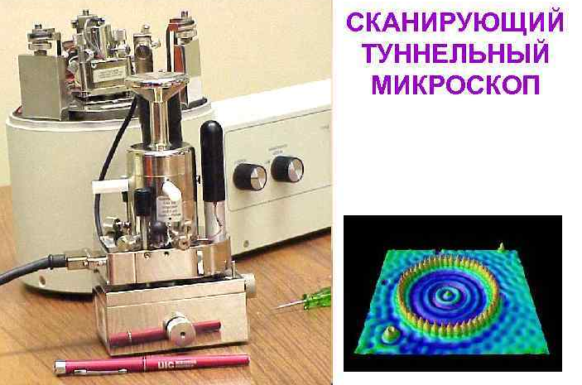

Рис. 97. Сканирующий туннельный микроскоп

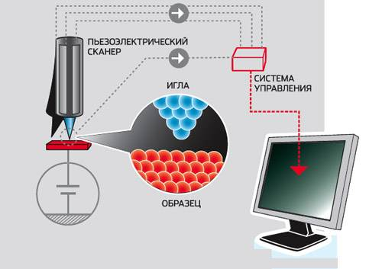

Рис. 98. Схема устройства сканирующего туннельного микроскопа

Атомно-силовой микроскоп (АСМ) был создан в 1982 году Гердом Биннигом, Кельвином Куэйтом и Кристофером Гербером в Цюрихе (Швейцария), как модификация изобретённого ранее сканирующего туннельного микроскопа. Используется для определения рельефа поверхности с разрешением от десятков ангстрем вплоть до атомарного.
В отличие от сканирующего туннельного микроскопа, с помощью атомно-силового микроскопа можно исследовать как проводящие, так и непроводящие поверхности. Ввиду способности не только сканировать, но и манипулировать атомами, назван силовым.
На рис. 99 показан атомно-силовой микроскоп со всеми необходимыми принадлежностями, а на рис. 100 - фото реализации транзистора на основе углеродных нанотрубок, сделанное на атомно-силовом микроскопе.
Следующим открытием, по мнению многих ученых, определившим облик электронных схем будущего, стало появление нанотрубок и графена.
В 1991 г. японский физик С. Ииджима открыл новую форму углеродных кластеров – углеродные нанотрубки, которые проявляют целый спектр уникальных свойств и являются основой для революционных преобразований в материаловедении и электронике.
Углеродные нанотрубки - своеобразные цилиндрические молекулы диаметром примерно от половины нанометра и длиной до нескольких микрометров, которые в зависимости от размера и формы могут обладать проводящими либо полупроводниковыми свойствами.
Нанотрубки характеризуются большим разнообразием форм. Они могут быть одностенными или многостенными (однослойными или многослойными), прямыми или спиральными, длинными и короткими, и т.д.

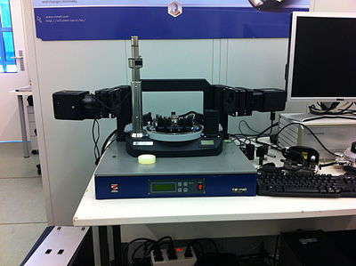

Рис. 99. Атомно-силовой микроскоп

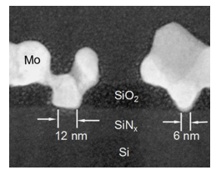

Рис. 100. Фото реализации транзистора на основе углеродных нанотрубок, сделанное на атомно-силовом микроскопе

На рис. 101 и 102 представлены модель углеродной однослойной и модель углеродной многослойной нанотрубок соответственно.

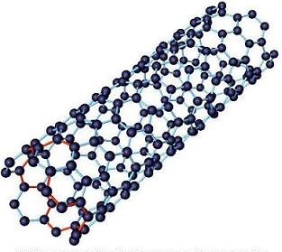

Рис.101. Модель углеродной однослойной нанотрубки

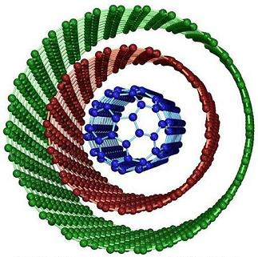

Рис.102. Модель углеродной многослойной нанотрубки

Многослойные нанотрубки углерода отличаются от однослойных более широким разнообразием форм и конфигураций.
Графен, по сравнению с углеродными нанотрубками, был получен гораздо позже.
В 2004 г. в Манчестерском университете (Великобритания) создан графен – материал со структурой графита толщиной в один атом, перспективный заменитель кремния в интегральных микросхемах (за создание графена А. Гейму и К. Новоселову в 2010 г. присуждена Нобелевская премия).
Графен – двумерный кристаллический углеродный наноматериал, который можно представить себе, как пластину, состоящую из атомов углерода (рис. 103).
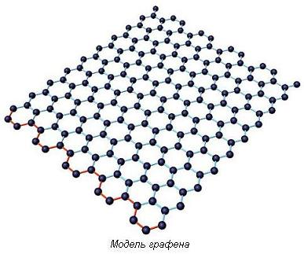

Рис.103. Модель графена

Данный материал обладает уникальными токопроводящими свойствами, которые позволяют ему служить как очень хорошим проводником, так и полупроводником.
Кроме того, графен чрезвычайно прочен и выдерживает огромные нагрузки, как на разрыв, так и на прогиб.
Углеродные нанотрубки и графен в ближайжее время найдут применение во многих сферах деятельности человека:
- устройства, предназначенные для сверхплотной записи любой информации;
- различная видеотехника;
- сенсоры, солнечные элементы, полупроводниковые транзисторы;
- информационные, вычислительные и информационные технологии;
- наноимпринтинг и нанолитография;
- устройства, предназначенные для хранения энергии, и топливные элементы;
- оборонные, космические и авиационные приложения;
- биоинструментарий.
Углеродные нанотрубки и графен - один из наиболее перспективных наноматериалов для электроники. Он позволяют не только уменьшить размеры транзисторов, но и придать электронике поистине революционные свойства, как механические, так и оптические.
В 2007 г. компания Intel (США) благодаря применению новым наноматериалам на основе углеродных нанотрубок и графена начала выпускать процессоры, содержащие наименьший структурный элемент размером ~ 45 нм, а в 2015 г. – уже 14 нм (рис.104).

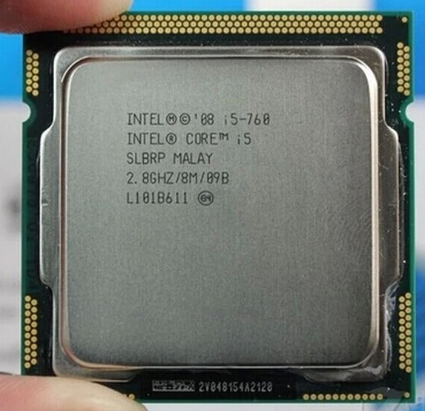

Рис. 104. Процессор компании Intel на базе структурного элемента размером в 45 нм

Сотрудниками Технологического института (штат Джорджия, США) разработана технология сканирующей литографии с разрешением 12 нм.
Наноэлектроника в настоящее время вплотную приблизилась к созданию и новых типов вычислительной техники – нанокомпьютеров.
Лидерами в области наноэлектроники, и электроники вообще, сегодня являются Тайвань, Южная Корея, Сингапур, Китай, Германия, Англия и Франция.
Самую современную электронику производят сегодня в США, а самый массовый производитель высокотехнологичной электроники - Тайвань, благодаря инвестициям японских и американских компаний. Китай планирует наладить свои нанопроизводства, а также хороший потенциал есть и у России в плане освоения нового производства. Решение проблем перехода от микро- к наноэлектронике вовсе не отрицает дальнейшего пути развития микроэлектроники. Успехи микроэлектроники далеко не исчерпаны. Однако становление наноэлектроники сулит новые научные достижения и разработки в области технологии во многих отраслях науки и техники. Развитие научных исследований наноструктур и нанотехнологий позволит получить материалы и приборы с новыми уникальными свойствами и, следовательно, решить ряд актуальных задач как в области электроники, так и во всех остальных отраслях науки и промышленности. В наномире будут работать и «старые» идеи схемотехнической электроники, в основе которых лежит использование усовершенствованного транзистора.

